# Введение

В 90-е годы ХХ века эра классической телефонной связи, основывающейся на коммутации каналов стремительно пошла на убыль, уступая место более совершенной технологии передачи речи, а именно – пакетной телефонии. Несомненно, такой рывок вперед в сфере телефонной связи обусловлен появлением Internet, когда все сети передачи данных совершили революционные изменения в индустрии связи, и в конечном итоге подарили все преимущества своих технологий в отрасли телефонии.  
IP- телефония, которую кратко можно описать, как телефонную связь с использованием Internet-технологии, является разновидностью пакетной телефонии, причем самой востребованной и популярной. Под технологией IP-телефонии подразумевается набор коммуникационных протоколов, специального оборудования, поддерживающего технологию VoIP (Voice over IP), программного обеспечения, технологий и методов, обеспечивающих традиционные для телефонной связи функции: набор номера, дозвон и двустороннее голосовое общение, а также видеообщение по сети Интернет или любым другим IP-сетям. Популярность данной технологии обусловлена широким распространением протокола TCP/IP, который, в первую очередь, ассоциируется с Интернетом, однако находит все большее проявление и в локальных сетях. Широкое распространение этого протокола дает возможность использовать при передаче голоса только один протокол на всей линии связи, что значительно упрощает управление сетью. В связи с этим, например, в рамках одной организации можно построить единую информационную систему, в которой голос и данные будут передаваться по одной и той же кабельной инфраструктуре. Одним из основных преимуществ IP-телефонии является существенное снижение затрат на связь; во многих случаях VoIP- связь – вовсе бесплатна. Этот факт может помочь абонентам сэкономить на международных и междугородних звонках, так как относительно цен на услуги традиционных телефонных операторов стоимость IP-сервисов существенно меньше.  
В данной курсовой работе будет рассмотрена технология проектирования IP- телефонии в многоквартирном доме.  
Несмотря на масштабы популярности связи с помощью мобильных телефонов, стационарный телефон и по сей день, как правило, считается неотъемлемым атрибутом городской квартиры. Задача по осуществлению телефонизации касается, в первую очередь, недавно возведенных домов. Тем не менее, в виду наметившейся тенденции к массовому переходу на цифровую связь данный вопрос актуален и для тех многоквартирных домов, которые уже давно находятся в эксплуатации и в качестве связи до сих пор используют аналоговые телефонные линии.

# Глава 1. Теоретическая часть. Принцип работы IP-телефонии.

В данном пункте более подробно рассмотрим принцип работы данной разновидности пакетной телефонии.

IP-телефония работает следующим образом: голос одного абонента в компьютере или в IP-телефоне преобразуется в цифровой сигнал и передается на компьютер IP-телефон собеседника. После он преобразуется в аналоговый сигнал и воспроизводится динамиком компьютера или телефона.

Если звонок поступает на обычный телефон, сигнал проходит через IP-шлюз, преобразующий цифровой сигнал VoIP в аналоговый. Процесс происходит аналогично и при звонках через IP-телефонию на средства мобильной связи.

При передаче через IP-сеть, голос обычно «сжимается» специальной программой - кодеком. Это обеспечивает увеличение скорости передачи голосового сообщения, и, исходя из этого, повышает качество связи. Помимо этого, в целях обеспечения безопасности сигнал может, опять же, при помощи кодека, подвергаться шифрованию. Из этого следует, что связь между двумя VoIP терминалами возможна только если они имеют совместимые кодеки, позволяющие адекватно шифровать и дешифровать передаваемую информацию.

Кроме того, для того, чтобы два VoIP-терминала могли найти друг друга в сети и начать сеанс голосовой связи, оба они должны поддерживать аналогичный друг другу протокол коммутации. Наиболее распространенным протоколом для этой цели является SIP- протокол, специально разработанный для VoIP- технологии. SIP расшифровывается как Session Initiation Protocol - протокол инициирования сеанса. Этот протокол предназначен для организации, модификации и завершения сеансов связи.

Сегодня IP-телефония широко применяется во многих сферах бизнеса, но и применение частными лицами этой технологии также активно распространено.

## Цель и назначение телефонной IP-сети.

Основным фактором, заставляющим абонентам переходить на IP- телефонию является желание сократить расходы на телефонную связь и, конечно, улучшить ее качество. Все это достигается путем внедрения в жизнь пользователей новых технологий, существенно облегчая им жизнь и позволяя экономить материальные ресурсы. Подключение IP-телефонии в жилом доме также может облегчить управление телефонной сети дома, путем создания обособленной, локальной подсети которая,в свою очередь, будет соединяться с последующим узлом по магистральному каналу. Данное решение значительно упростит дальнейшее управление системой, делая его более централизованным.

Таким образом, целью создания телефонной IP-сети в многоквартирном доме является централизация управления сетью, а также обеспечение более качественной и недорогой связи для абонентов.

Помимо этого, тезисно приведем другие факторы, в виду которых целесообразна установка IP- телефонии в многоквартирном здании:

* Возможность, в отличии от традиционных телефонных линий, обладающих избыточной производительностью, полностью использовать емкость телефонной линии, так как IP-телефония использует технологию сжатия голосовых пакетов;
* Звонки в локальной сети могут использовать внутренний сервер и происходить без участия внешней АТС;
* У всех желающих, на сегодняшний момент, есть доступ в глобальную сеть, что позволяет сократить затраты на подключение или совсем исключить их.

## Требования к сетевому обеспечению.

При маршрутизации информации определяется, каким путем данные достигнут адресата с выбраным IP-адресом. Основной маршрутизируемый протокол, на основе которого, как было сказанно выше, построена IP-телефония, а также Internet — IP (Internet Protocol). Помимо этого, существует большое количество динамических протоколов маршрутизации, самый популярный среди которых OSPF (Open Shortest Path First) — внутренний протокол, основанный на текущем состоянии каналов связи.

На сегодняшний момент существуют специальные VoIP-шлюзы (Voice Over IP Gateway), обеспечивающие подключение обычных аналоговых телефонов к IP-сети. Как правило, они имеют и встроенный маршрутизатор, позволяющий вести учет трафика, авторизовать пользователей, автоматически раздавать IP-адреса, управлять полосой пропускания. Среди стандартных функций VoIP-шлюзов:

* Функции безопасности (создание списков доступа, авторизация);
* Поддержка факсимильной связи (отправки графических изображений);
* Поддержка голосовой почты;
* Поддержка протоколов H.323, SIP (Session Initiation Protocol).

Для борьбы с возможными задержками передачи, к IP следует добавлять дополнительные средства , например, протоколы установления очередности для того, чтобы голосовые данные не конкурировали с обычными.

Как правило, в этих целях на маршрутизаторах используется протокол очередности с малой задержкой (LLQ — Low-Latency queuing), либо взвешенная организация очередей на основе классов (CBWFQ — Class-Based Weighted Fair Queuing). Кроме того, необходимы схемы маркировки с заданием приоритетов для рассмотрения голосовых данных, как наиболее важных для передачи.

## Поддержание и улучшение качества IP-телефонии.

В сетях на основе протокола TCP/IP высокое качество обслуживания трафика, чувствительного к задержкам передачи данных, к сожалению, не может быть обеспечен по умолчанию.

При использовании протокола TCP имеется гарантия достоверной доставки информации, однако, ее передача может происходить с непредсказуемыми задержками. При использовании других протоколов также возникают проблемы: например, для UDP характерна минимизация задержек, но гарантия верной доставки пакета отсутствует.

В то же время добротность речевого трафика сильно зависит от качества передачи. Поэтому, в сети, где не реализованы механизмы, гарантирующие соответственное качество, реализация IP-телефонии может не удовлетворять потребности абонентов.

Самыми важными показателями качества работы сети являются пропускная способность сети и задержка передачи. Задержка при этом определяется, как промежуток времени, который прошел с момента отправки пакета, до момента его приема.

Помимо существуют такие характеристики, как готовность сети и ее надежность. Эти качества оцениваются по результатам контроля уровня обслуживания в течение длительного времени, либо по коэффициенту использования.

Для улучшения и поддержания должного качества связи используются следующие механизмы:

* Перемаршрутизация. При перегрузке одного из каналов связи задействуются резервные маршруты, позволяющие осуществить доставку данных, несмотря на перегрузку канала.
* Резервирование ресурсов канала связи на время соединения.
* Приоритезация трафика. Дает возможность помечать пакеты в соответствии с уровнем их важности и производить обслуживание на основе меток, строящих своего рода информационную иерархию.

## Рекомендации по построению сети.

Особое внимание при организации цифровой телефонной линии, работающей с помощью IP-технологии, следует уделить вопросу безопасности, обеспечив максимальную защиту сети от нежелательных внешних воздействий (злоумышленников). Для реализации подобной задачи необходимо не только выполнить специальные настройки VoIP-шлюзов. Немаловажно также позаботиться о внедрении наиболее подходящей в данном случае политики шифрования сигнала.

Рекомендуется организовать систему телефонной связи таким образом, чтобы объединить всех жителей многоквартирного дома в подсеть, соединяющуюся со следущим узлом по магистральному каналу. Это необходимо для обеспеченя централизованного управления системой и снижением затрат материальных ресурсов абонентов, а также облегчает аозможность устранения неполадок при технических сбоях.

Не следует забывать, что очень реализовать индивидуальные пожелания каждого абонента, решившего пользоваться IP-телефонией. Как правило, это может быть подключение нескольких аппаратов, выбор «красивого» номера, подключение антиопределителя номера или других дополнительных услуг, которые предоставляются в рамках реализации проекта.

# Глава 2. Практическая часть.

## Задача.

Компания интернет-провайдер ООО “Улыбка” имеет большое число клиентов. Их около сотни в населенном пункте. В 2018 году компания стала терять клиентов, по тому что появился конкурент с широко известным брендом “РозТелеком”. Клиенты указали в опросах, что проблема в отсутствии некоторых услуг. Ключевая причина - отсутствие IP телефонии.

Управляющими компании ООО “Улыбка” было принято решение о необходимости проектирования и внедрения телефонной связи по протоколу IP. Имеется 15 идентичных пятиэтажных домов принадлежащих одному жилищно-коммунальному хозяйству, изображенных на рисунке 1.

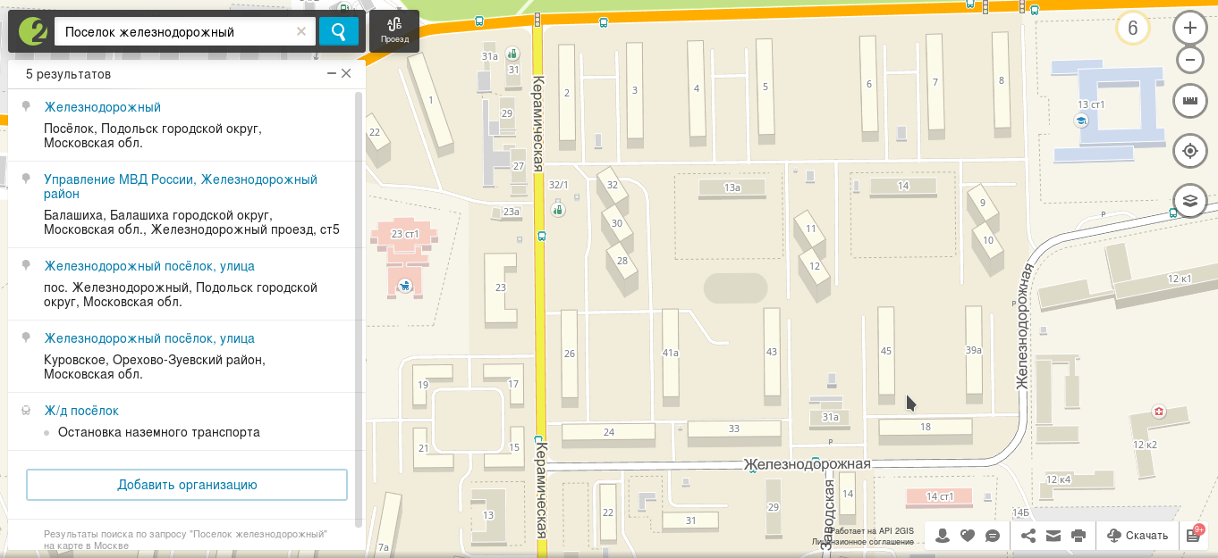

Рисунок 1. Карта города Железнодорожный

На рисунке 1 реальная карта города Железнодорожный. ООО “Улыбка” является единственным и монопольным провайдером в домах с номерами: 2, 3, 4, 5, 6, 7, 8, 26, 24, 33, 41а, 43, 45, 18, 39а.

VoIP просто означает «Voice over IP», который является общим термином для передачи голосовых сессий в реальном времени через Интернет. Тем не менее, он не определяет, как это делается, и даже термин «Voice » немного вводит в заблуждение, потому что по той же самой концепции вы можете переносить также видео и факс по IP-соединению.

При использовании VoIP-системы существует несколько элементов: есть конечные точки SIP, которые являются клиентскими экземплярами ваших клиентов. Это может быть программное обеспечение, установленное на компьютерах вашего клиента (популярным программным обеспечением является Jitsi, клиент с открытым исходным кодом и межплатформенный обмен данными, или Bria, коммерческий многоплатформенный клиент для Windows, iOS и Android). Другие возможности - SIP-телефоны, такие как телефоны SNOM или телефоны Polycom.

Помимо клиентов, сталкивающихся с конечными точками, существуют шлюзы SIP, которые переводят VoIP в традиционные сети фиксированной и мобильной связи. Они в значительной степени действуют как клиенты, стоящие перед клиентами, но обычно способны обрабатывать множественные параллельные вызовы.

## Работа SIP

Чтобы установить сеанс связи, вам нужен протокол сигнализации, который сообщает заинтересованным сторонам, которые хотят общаться с кем, и какие возможности мультимедиа могут использоваться (например, простой голос, голос / видео, факс и т. Д.). Существует несколько протоколов, таких как Skype (проприетарный протокол) и H.323 (более или менее устаревший с 2004 года) и самый важный и в настоящее время наиболее распространенный и тот, который мы концентрируем здесь: SIP, сессия Протокол инициирования.

Регистрация SIP, регистрация конечных точек клиента является очень важной частью VoIP. Это означает, что клиент начинает свой SIP-клиент, клиент сообщает серверу SIP, по которому IP и порт доступны, если есть призыв к этому клиенту. Важной частью, помимо сценария аутентификации, которая является аутентификацией дайджеста http, является заголовок Contact, который указывает, на каком IP:port доступен клиент. Можно понять о чем идет речь по изображению 2, взятому из уже настроенной системы.

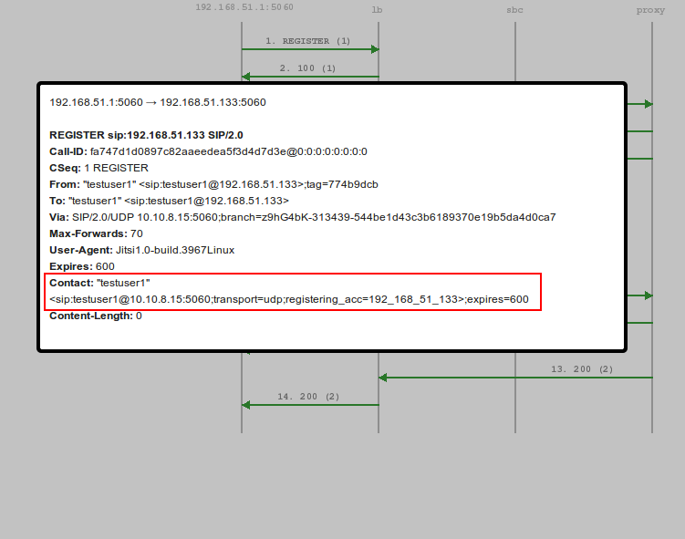

Изображение 2. Регистрация контакта

## Реальные телефонные номера

Чтобы принимать вызовы от телефонной сети общего пользования (PSTN), вашему поставщику услуг SIP необходимо сопоставить номер PSTN с вашим URI SIP, например. он должен знать, что pushkin@example.com эквивалентен, например, 8 342 00 00 000. Если кто-то звонит 8 342 00 00 000 в PSTN, он маршрутизируется через телефонную сеть до вашего поставщика услуг, который владеет правом собственности на этот номер. Поставщик услуг теперь отвечает за перевод номера в соответствующий SIP-URI, а затем маршрутизирует вызов на IP-порт, где этот пользователь зарегистрирован.

## Адресный перевод

Это сопоставление между различными типами адресации. С одной стороны, существует услуга VoIP, использующая Интернет, на котором каждое устройство идентифицируется по IP-адресу. С другой стороны, каждый телефон по номеру PSTN идентифицируется по номеру телефона. Подтверждение приёма-передачи происходит между этими двумя элементами адресации.

В VoIP каждый номер телефона имеет IP-адрес, на который он отображается. Каждый раз, когда устройство (ПК, IP-телефон, ATA и т. Д.) Участвует в VoIP-вызове, его IP-адрес преобразуется в телефонный номер, который затем передается в сеть PSTN. Это аналогично тому, как веб-адреса (доменные имена) и адреса электронной почты сопоставляются с IP-адресами.

Фактически, когда вы регистрируетесь для услуги, предлагающей тип услуги (VoIP для PSTN или мобильного телефона), вам предоставляется номер телефона. Этот номер является вашим дескриптором и из системы. Вы даже можете выбрать номер в определенном месте, чтобы сократить стоимость. Например, если ваш список корреспонденции найден в Нью-Йорке, вам нужно будет иметь номер в этом регионе. Вы также можете переносить свой существующий номер на свой VoIP-сервис, так что люди, которые знают вас, все еще могут узнать все, что им известно, без необходимости уведомлять всех об изменении контактной информации.

## Компоненты

PANASONIC KX-TS2382RUB – устройство которое потребуется клиенту ООО “Улыбка”. Этот телефон осуществляет звонки по технологии VoIP. Цена такого устройства на 2018 год равна 1740 рублей. Телефон изображен на изображении 3.

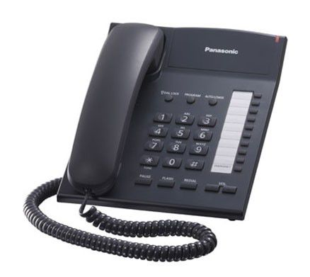

Изображение 3. Аналоговый телефон

Также на каждый дом нужен минимум один шлюз модели SPA8000-XU от фирмы CISCO. SPA8000-XU от фирмы CISCO Предназначен для подключения аналоговых телефонов к локальной сети, организовывая, тем самым, мини телефонную сеть. Устройство имеет компактные габариты и малый вес, что способствует оптимизации занимаемого пространства. Корпус из серебристого пластика имеет стильный и современный дизайн. Для подключения телефонов используется сразу восемь FXS. Данная модель снабжена множеством интересных и полезных опций, среди которых: блокировка анонимных вызовов, музыка в режиме ожидания, ожидание вызова, переадресация, перехват вызова, показывать ID, режим "Не беспокоить", скрытие ID, трехсторонняя конференция. Комплект поставки включает шлюз, кабель RJ-45, блок питания и инструкцию. Его цена на 2018 год равна 16540 рублей. На каждый дом потребуется один такой шлюз. В случае превышения количества 8 клиентов на дом, потребуется дополнительный монтаж еще одного шлюза. Модель изображена на рисунке 4.

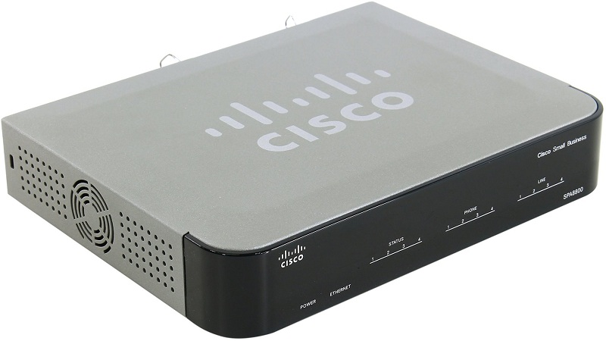

Рисунок 4. VoIP-шлюз Cisco SPA8800-XU

Для каждого клиента, который захочет себе телефонную связь можно ввести абонентскую плату ниже чем у конкурента, а это 500 рублей в месяц. Это позволит выйти на прибыль через 10 месяцев, при условии что в каждом доме будет хотя бы 4 клиента.

*break*

1. Подзаголовки в 1.1\1.2\1.3 и т.д.
2. Убрать точку в конце названий рисунков и тем
3. Аналоговый телефон поменять на IP
4. В практическую часть добавить либо Asterisk <http://asterisk.ru/> и конвектор из IP в аналог
5. Покопаться на сайте <http://asterisk.ru/> в разделе базы данных и т.д. + факс по адресам.
6. Актуальность темы, цели и задачи во введении